**МИНИСТЕРСТВО ТРАНСПОРТА**

**РОССИЙСКОЙ ФЕДЕРАЦИИ**

**ФЕДЕРАЛЬНОЕ ГОСУДАРСТВЕННОЕ**

**АВТОНОМНОЕ ОБРАЗОВАТЕЛЬНОЕ**

**УЧРЕЖДЕНИЕ ВЫСШЕГО**

**ОБРАЗОВАНИЯ**

**“РОССИЙСКИЙ УНИВЕРСИТЕТ**

**ТРАНСПОРТА” (МИИТ)**

**Институт транспортной техники и систем**

**управления**

**(ИТТСУ)**

**Кафедра “Управление и защита информации”**

**Тема: “Лабораторная работа №1”**

**Выполнили студенты группы ТКИ-342**

**Лазухин Максим Сергеевич**

**Макридов Антон Максимович**

**Специальность 10.05.01 “Компьютерная безопасность”**

**Преподаватель: к.т.н. Сафронов А.И.**

**Москва**

**2025**

Формулировка цели работы:

Создать сайт-визитку, используя только гипертекстовую разметку (*HTML*).

Применение каскадной таблицы стилей (*CSS*) в работе – не требуется.

Применение сценариев (*JS*) в работе – принципиально не требуется.

Проиллюстрировать схему работы сайта-визитки, рассматривая функционирование браузерной страницы как простой технологический процесс (ТП) по протоколу передачи гипертекста (*http://*). В качестве нотации для описания ТП принять любую, но единую для рабочего коллектива (либо Сети Петри, либо *BPMN*, либо *DFD*, либо *EPC*, либо *UML* и т.п.).

Связка с протоколом передачи файлов (*ftp://*) в работе – принципиально не требуется.

Связка с почтовой директивой (*mailto:*) в работе – обязательна.

*Базовая структура отчёта по работе:* 1. Цель работы. 2. Формулировка задачи. 3. Содержательная часть (Модель ТП + разметка [*HTML*] + результат отображения в браузере [скриншоты] соответствующими подпунктами). 4. Вывод.

*Техническое задание:*

– назвать рабочий файл *index_[Familia_I_O].html*, где *[Familia_I_O]* – авторские фамилия и инициалы, записанные латиницей;

– разметить страницу согласно макету, заданному по варианту индивидуального задания.

*Комплектность сдачи работы на проверку:*

– отчёт в файле *\*.docx*;

– результат разметки *\*.htm* или *\*.html*;

– использованные иллюстрации (*\*.jpg*, *\*.png*, *\*.gif*, *\*.svg* и т.п.).

На рисунке 1 приведён вариант задания:  
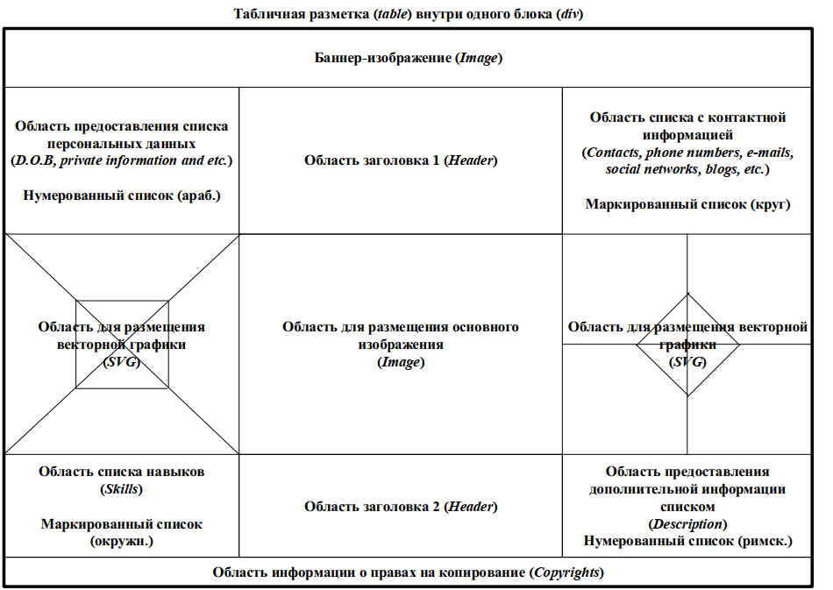

Рисунок 1 – Вариант задания

Листинг (код) программного обеспечения:

<!DOCTYPE html>

<head>

<title>index_[Lazukhin_M_S_and_Makridov_A_M]</title>

</head>

<body background='банер.jpg'>

<font='red'>

<div class='1'>

<table>

<tr>

<img height='199' width='10000' src='GJJGJTUJT6.jpg' />

</tr>

<tr>

<td>

<ol height='300' width='300'>

<lh>Персональные данные:</lh>

<li>Иванов Иван Петрович</li>

<li>29.05.2000</li>

<li>Програмист</li>

</ol>

</td>

<td>

<h1 align='center'>Общая информация</h1>

</td>

<td>

<ul height='1000' width='100'>

<lh>Контакты:</lh>

<li><a href=»tel:8800555355″>8 800 555 355</a></li>

<li> <a href="mailto:adm@mail.ru?

cc=adm@ngs.ru&

bcc=adm@hotmail.com&

subject=Тема&body=Текст письма">

adm@mail.ru</a> </li>

<li><a href=https://www.easycounter.com/report/blog.primr.org>Блог</a> </li>

</ul>

</td>

</tr>

<tr>

<td>

<!--> <svg xmlns='310884.svg'> </svg> <!-->

<img src='310884.svg' height ='300' width='300' align='left' />

</td>

<td>

<img align = 'center' src= 'c3dd7e75aecbcce93f9ba9da4ece817f.jpg'/>

</td>

<td>

<!--> <svg xmlns='2071331.svg'> </svg> <!-->

<img src='2071331.svg' height ='300' width='300' />

</td>

</tr>

<tr>

<td>

<ul type="circle" height='300' width='300'>

<lh>Навыки:</lh>

<li>Знание языков программирования</li>

<li>Алгоритмы и структуры данных</li>

<li>Знание операционных систем</li>

<li>Знание баз данных</li>

</ul>

</td>

<td>

<h2 align='center'>Навыки, доп.информация</h2>

</td>

<td>

<ol type="I" height='300' width='300'>

<lh>Дополнительная информация:</lh>

<li>Дисциплинирован</li>

<li>Ответственне</li>

<li>Целеустремлён</li>

</ol>

</td>

</tr>

<td>

</td>

<td>

<font/>

<footer align='center'>

<small align='center'>&copy; 2025. Все права защищены.</small>

</footer>

</td>

</table>

</div>

<body/>

Отображение данной html страницы в браузере:

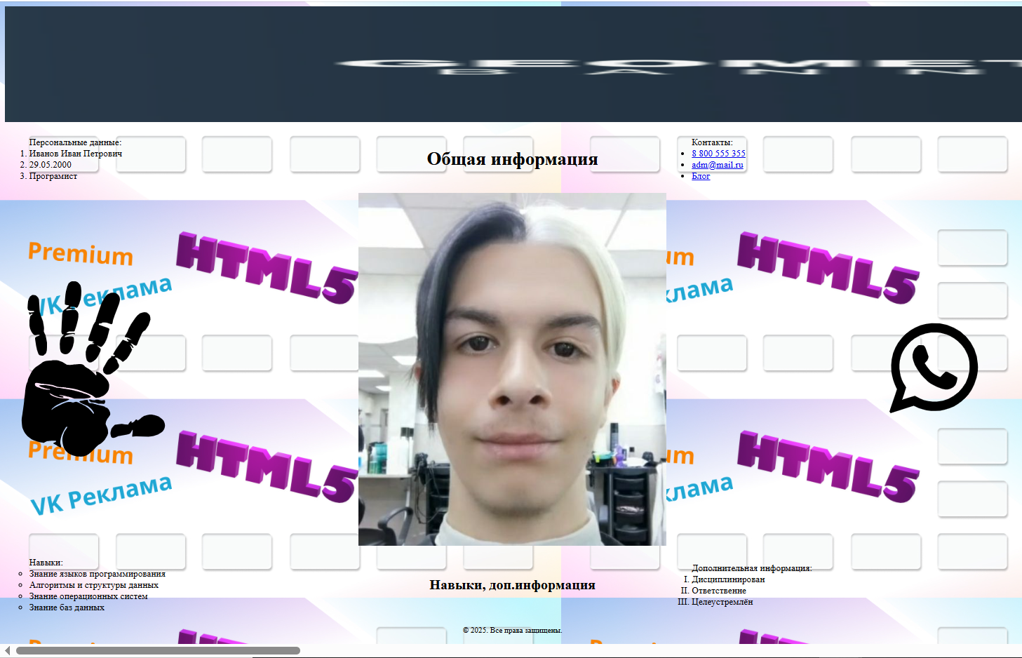

Рисунок 2 – Отображение данной страницы в веб браузере

Вывод: в рамках данной работы был разработан статический веб-сайт с использованием языка разметки HTML. Основной целью являлось освоение базовых принципов структурирования веб-страниц, работы с текстом, изображениями, ссылками и таблицами. Результатом является функционирующий HTML-документ, который корректно отображается в веб-браузере и демонстрирует понимание основ веб-разработки.